Thema: waar is
De dief is een man of vrouw die dingen steelt.

Stelen is het stiekem wegpakken van iets. Dat mag niet want het is van iemand anders.

Inbreken: Als iemand inbreekt, maakt hij een deur of een raam kapot. Hij gaat dan stiekem een huis binnen om dingen te stelen.

Een zakkenroller is een dief. Hij of zij steelt dingen uit jaszakken of tassen.

De buit van een dief, dat is alles wat hij gestolen heeft.

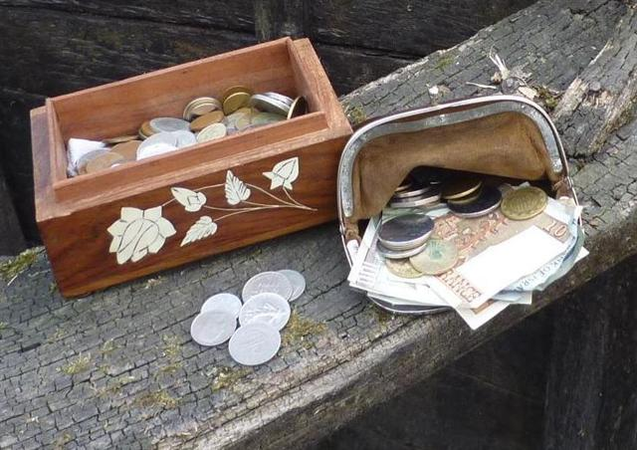
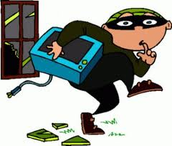
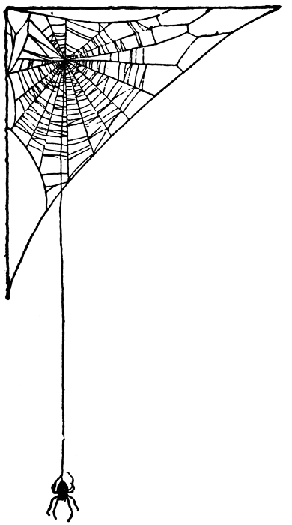
zakkenrollen
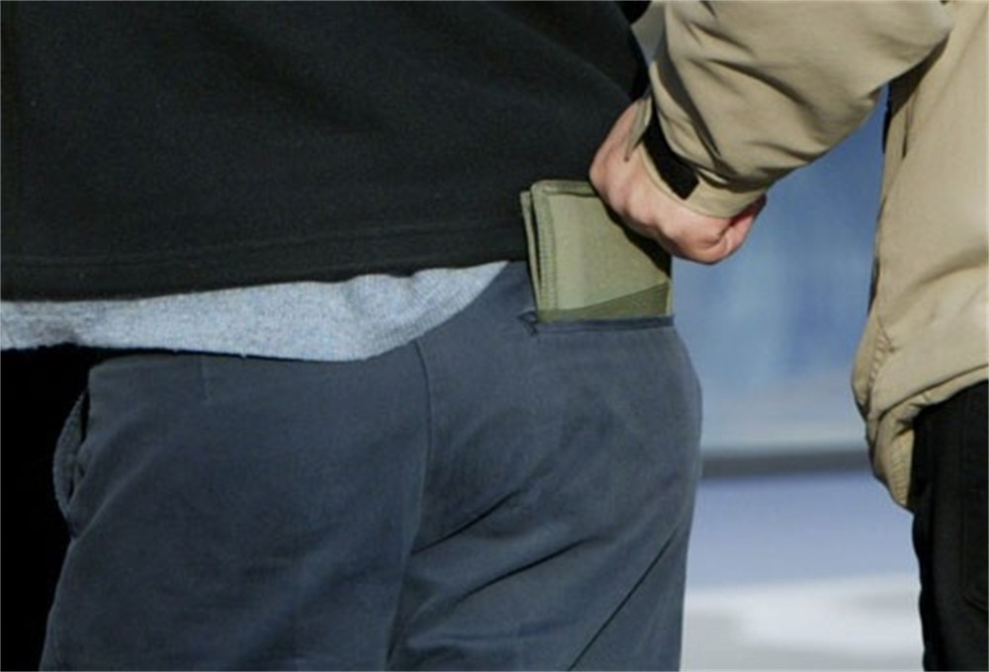
de buit

inbreken
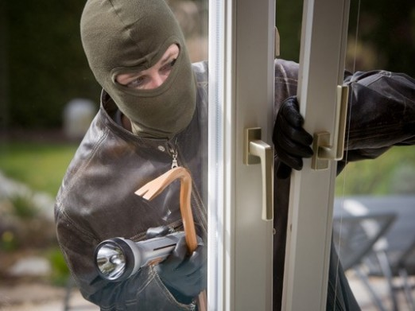
stelen
de dief

